10月26日，陕西咸阳，一段充满回忆和感动的视频在社交媒体上迅速流传开来。视频中，一位名叫李同学的女子记录了她和曾经的同桌穿上校服重返高中探望恩师的历程。这一视频不仅引发了广大网友的关注，也让很多人回忆起自己的青春岁月。
师生情
在视频中，李同学和她的同桌穿上了高中时期的校服，再现了青春的模样。他们带着激动和期待的心情来到曾经熟悉的校园，看望那位对他们有着深刻影响的班主任。
当
班主任走进教室时，李同学假装趴在桌上睡觉，小小的恶作剧让现场的气氛一下子活跃了起来。当班主任走近查看时，他很快就认出了这两位曾经的脸庞。班主任露出了惊喜的表情，让李同学和她的同桌感到非常感动。
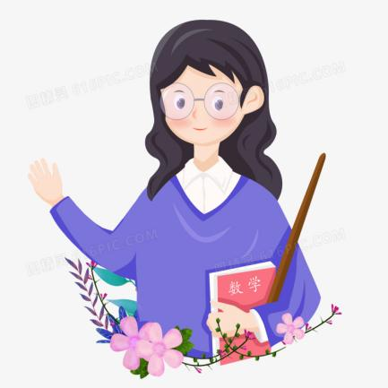
班主任与两人聊了近况和未来规划，他关心地询问他们在大学的学习和生活情况。李同学感慨地说：“他是一位特别好的老师，对我们每个学生都十分关心和负责。”这句话道出了无数学生对恩师的感激之情。
这段视频让人们回忆起自己的高中时光和那些曾经教过自己的老师。网友们纷纷留言表示感谢，感谢这些老师为自己的人生道路指引方向，为自己树立了正确的人生观和价值观。
在这个快节奏的社会中，人们常常被各种琐事所困扰，而忽略了那些曾经陪伴自己成长的人。而这段视频却让我们重新审视过去，回忆起那些曾经教过我们的老师。他们用无私的爱和关怀，帮助我们走过了青春的路途，成为了我们人生中不可或缺的角色。
正如李同学所说，这位班主任对她和她的同桌都有着深刻的印象。他们的到来让班主任感到惊喜和欣慰。这份感情不仅仅是对过去的回忆，更是对未来的期许。他们希望通过重返高中探望恩师，能够表达对老师的感激之情，并让老师看到自己已经成长为一个有理想、有担当的年轻人。
在这段视频中，我们不仅看到了李同学和她的同桌与班主任的互动，还感受到了他们对青春的怀念和珍惜。他们通过重返高中探望恩师的方式，传递了对老师的感激和对青春的怀念。这份感情不仅仅是对过去的回忆，更是对未来的期许。他们希望通过这种方式，能够激励更多的人珍惜青春、感恩老师。
这段充满回忆和感动的视频让人们重新审视过去、珍惜现在、期待未来。它告诉我们，人生中最重要的人是那些陪伴我们成长的人；在我们成长的道路上给予我们关爱和支持的人。我们应该时刻珍惜这些感情并铭记在心感恩相伴！

